Aanwijzingsbesluit verbod gebruik alcohol ex artikel 2:48, eerste lid, APV

Het college van burgemeester en wethouders van Den Haag

Overwegende dat:

- het ingevolge artikel 2:48, eerste lid, van de Algemene plaatselijke verordening voor de gemeente Den Haag (APV) het voor personen die de leeftijd van achttien jaar hebben bereikt verboden is om op de weg, die deel uitmaakt van een door het college aangewezen gebied, alcoholhoudende drank te nuttigen of aangebroken flessen, blikjes en dergelijke met alcoholhoudende drank bij zich te hebben;
- op 12 oktober 2021 heeft het College besloten tot het instellen van de alcoholverboden in Den Haag voor een periode van 1 jaar;
- dit besluit is gebaseerd op het samenstel van gegevensbronnen van de politie en de handhavingsorganisatie, klachten van burgers en het beeld van de professionals;
- er op dit moment voldoende aanwijzingen zijn om te concluderen dat deze verboden nog steeds noodzakelijk zijn;
- gelet op bovenstaande het noodzakelijk wordt geacht om het alcoholverbod ongewijzigd tijdelijk aan te wijzen voor de eerder aangewezen gebieden tot en met 28 februari 2023;

Gelet op:

artikel 2:48, eerste lid, van de APV;

besluit:

de navolgende gebieden elk voor zich tot en met 28 februari 2023 aan te wijzen als een gebied waar het verboden is voor personen die de leeftijd van achttien jaar hebben bereikt om op de weg alcoholhoudende drank te nuttigen of aangebroken flessen, blikjes en dergelijke met alcoholhoudende drank bij zich te hebben;
a. Stadsdeel Centrum: het gebied omsloten door en inclusief de straten: Prinsessegracht, Koninginnegracht, Doctor Aletta Jacobsweg, Kerkhoflaan, Ary van der Spuyweg, Scheveningseweg, Carnegielaan, Laan van Meerdervoort, Koningin Emmakade, Noord-West Buitensingel, Loosduinseweg, De la Reyweg, Troelstrakade, Fruitweg, Parallelweg, Stationsplein, Rijswijkseplein, Spoortracé, Binckhorstlaan, Lekstraat, Rijnstraat, Bezuidenhoutseweg, zoals in het paars aangegeven op de onderstaande bij dit besluit behorende kaart;
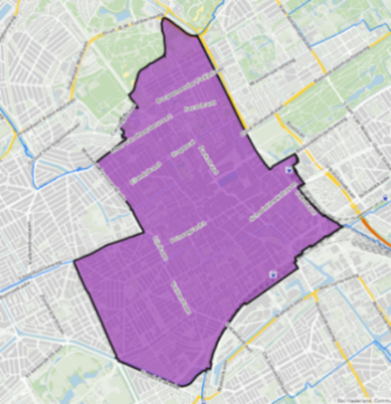

b. Leyenburg: het gebied omsloten door en inclusief de straten: Dedemsvaartweg, Erasmusweg, Moerweg, Soestdijksekade, Volendamlaan, Escamplaan exclusief het Zuiderpark, zoals in het paars aangegeven op de onderstaande bij dit besluit behorende kaart;
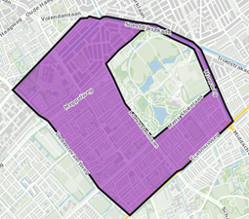

c. Heeswijkplein: het gebied omsloten door en inclusief de straten: Troelstrakade, Erasmusweg, Assumburgweg, Spoortracé, Guntersteinweg, Middachtenweg, Moerweg, zoals in het paars aangegeven op de onderstaande bij dit besluit behorende kaart;
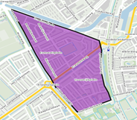

d. Rustenburg/Oostbroek: het gebied omsloten door en inclusief de straten: Loosduinsekade, De La Reyweg, Veluweplein, Soestdijksekade met inbegrip van Soestdijkseplein, zoals in het paars aangegeven op de onderstaande bij dit besluit behorende kaart;
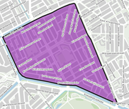

e. Bouwlust/Vrederust: het gebied omsloten door en inclusief de straten: Meppelweg, Dedemsvaartweg, Erasmusweg, Beresteinlaan, zoals in het paars aangegeven op de onderstaande bij dit besluit behorende kaart;
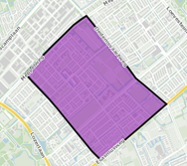

f. Centraal Station: het gebied omsloten door en inclusief de straten: Zuid Hollandlaan, Boslaan, Prins Clauslaan, Prins Bernardviaduct inclusief Centraal Station, Rijnstraat, Bezuidenhoutseweg, Prinsessegracht, Korte Voorhout, Koningskade, zoals in het paars aangegeven op de onderstaande bij dit besluit behorende kaart;
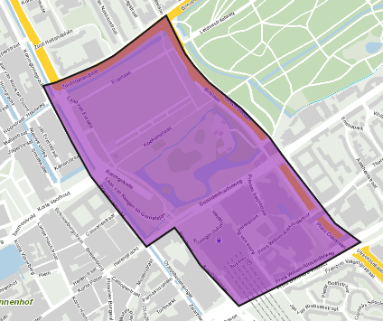

g. St. Barbaraweg/Vestaweg/Binckhorstlaan: het gebied omsloten door en inclusief de straten: Mercuriusweg, Binckhorstlaan, Trekvlietplein, Plutostraat, Meteoorstraat en Poolsterstraat, zoals in het paars aangegeven op de onderstaande bij dit besluit behorende kaart;
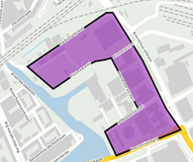

h. Goeverneurplein/Jonckbloetplein/Lorentzplein/Wenckebachstraat: het gebied omsloten door en inclusief de straten: Goeverneurplein, Goeverneurlaan, inclusief Jonckbloetplein, Lorentzplein, Jan van der Heijdenstraat, Rijswijkseweg en Van Musschenbroekstraat, Lorentzplein, Goeveneurlaan, zoals in het paars aangegeven op de onderstaande bij dit besluit behorende kaart;
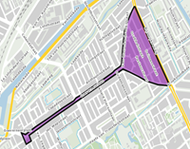

i. Groenstrook Laakkade: het gebied omsloten door en inclusief de straten: Laakkade, Rijswijkseweg, Laakweg en langs het fietspad tot aan de Neherkade, zoals in het paars aangegeven op de onderstaande bij dit besluit behorende kaart;
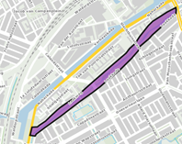

j. Vliethage: het gebied omsloten door en inclusief de straten: Van Leeuwenhoekstraat, Boerhaavestraat, Bontekoestraat en Rijswijkseweg, zoals in het paars aangegeven op de onderstaande bij dit besluit behorende kaart;
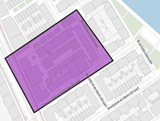

k. ADO-stadion: het gebied omsloten door en inclusief het Nieuweveensepad, Laan van Leidschenveen, Donau, Tiber, Taag (in een rechte lijn doorlopend van de A4) en de berm van de A4 bij het Prins Clausplein op de dagen dat er een wedstrijd in het stadion wordt gespeeld, zoals in het paars aangegeven op de onderstaande bij dit besluit behorende kaart;
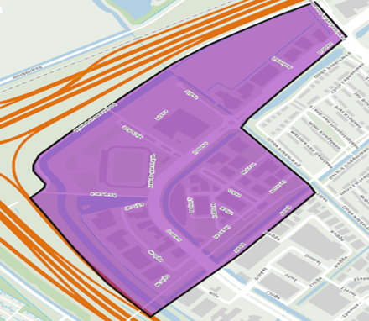

l. Winkelstraat Loosduinen en omgeving: het gebied omsloten door en inclusief de straten Symfoniestraat vanaf kruising Ouverturestraat, Arnold Spoelplein, Lisztstraat, Loosduinse Hoofdstraat, Luxemburgstraat, Laurenburgstraat, Viandenstraat, Mecklenburgplein, Oranjewoutstraat, Willem III straat, Loosduinse Uitleg over het parkeerterrein tot aan de Ouverturestraat, Ouverturestraat tot aan kruising Symfoniestraat, zoals in het paars aangegeven op de onderstaande bij dit besluit behorende kaart;
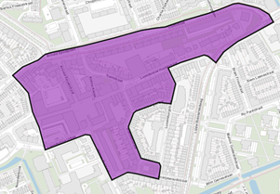

m. De kuststrook: het gebied omsloten door en inclusief de straten: Adriaan Maasplein, Noordelijk havenhoofd, Strandweg inclusief Rederserf en De Pier, Zeekant, Zwarte pad, zoals in het paars aangegeven op de onderstaande bij dit besluit behorende kaart;
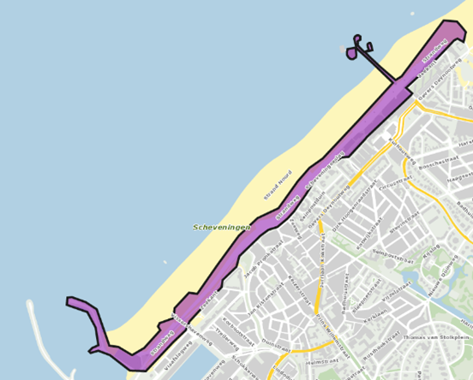

n. Omgeving Zuiderstrand theater: het gebied omsloten door en inclusief de straten: Zuidelijk havenhoofd, Houtrustweg tot aan Zeezwaluwstraat, Kranenburgweg, Steigerstraat inclusief parkeerterrein Zuiderstrandtheater, Boeistraat, zoals in het paars is weergegeven op onderstaande kaart.
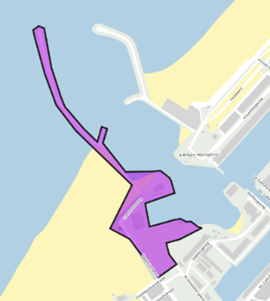

o. Tesselseplein: het gebied bestaande uit Tesselseplein en elke straat en andere openbare ruimte voor zover gelegen binnen een afstand van 50 meter van het Tesselseplein, zoals in het paars aangegeven op de onderstaande bij dit besluit behorende kaart;
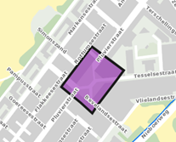

p. Haringkade: het gebied omsloten door en inclusief de straten: Badhuiskade, Havenkade, Neptunusstraat, Seinpoststraat, Rijslag, Nieuwe Duinweg en Haringkade, zoals in het paars aangegeven op de onderstaande bij dit besluit behorende kaart;
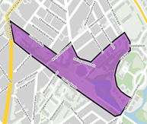

q. Eline Vere Park: het gebied omsloten door en inclusief de straten: Carnegielaan, Groot Hertoginnelaan, R. J. Schimmelpennicklaan, Alexander Gogelweg, Johan de Witlaan, Tobias Asserlaan, zoals in het paars aangegeven op de onderstaande bij dit besluit behorende kaart;
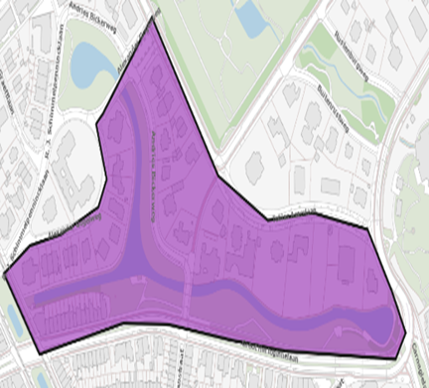

r. Amsterdamsestraat/Bosschestraat/Gentsestraat: het gebied omsloten door en inclusief de straten: Amsterdamsestraat, Bosschestraat en Gentsestraat, zoals in het paars aangegeven op de onderstaande bij dit besluit behorende kaart;
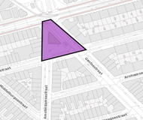

s. Segbroek: het gebied omsloten en inclusief de straten: Waldeck Pyrmontkade, Laan van Meerdervoort, Laan van Eik en Duinen, Vlierboomstraat, Moerbeiplein, Mient, Laan van Eik en Duinen, Oude Haagweg, Loosduinseweg, Loosduinsekade, Noord-West Buitensingel, zoals in het paars aangegeven op de onderstaande bij dit besluit behorende kaart;
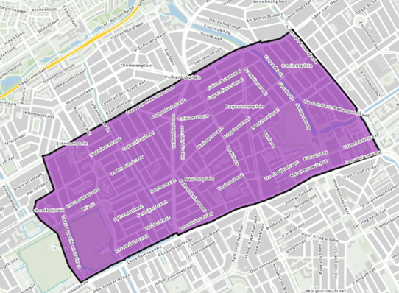

t. Bloemenbuurt/Vogelwijk, Rode Kruisplantsoen en Westwood e.o.: het gebied omsloten door en inclusief de straten: Houtrustweg, Segbroeklaan, Blauwe Druifjespad, Irisstraat, Goudsbloemlaan, Sportlaan, Houtrustlaan, Laan van Poot, zoals in het paars weergegeven op onderstaande bij dit besluit behorende kaart.
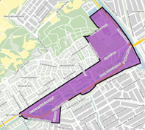

dat dit besluit in werking treedt op de dag na bekendmaking in het gemeenteblad.

Den Haag, 15 november 2022
Het college van burgemeester en wethouders van Den Haag,

de secretaris,
Ilma Merx

de burgemeester,
Jan van Zanen

Bezwaarclausule:

Bent u het niet eens met dit besluit? En bent u belanghebbende? Dan kunt u een bezwaarschrift indienen. Stuur dit uiterlijk binnen zes weken na de bekendmaking van het besluit in.

Maakt u gebruik van internet? Dien uw bezwaarschrift dan in via www.denhaag.nl/bezwaar. U heeft hiervoor DigiD nodig. Op www.denhaag.nl/bezwaar vindt u meer informatie. E-mailen kan niet.

Beschikt u niet over internet, dan kunt u het bezwaarschrift ook opsturen naar het volgende adres:
Burgemeester en wethouders van Den Haag
AWB/bezwaar
Postbus 12 600
2500 DJ DEN HAAG

In het bezwaarschrift moet het volgende staan:
- naam en adres, telefoonnummer (waar wij u overdag kunnen bereiken) en emailadres;
- de datum en handtekening;
- een duidelijke omschrijving van het besluit waartegen u bezwaar maakt (stuur een kopie mee of noem het kenmerk);
- de argumenten voor bezwaar.

Dient u namens iemand anders het bezwaar in? Stuur dan schriftelijke en ondertekende verklaring (volmacht) mee waaruit blijkt dat u namens die persoon het bezwaar mag indienen.

Bij een spoedeisend belang kunt u na het indienen van een bezwaarschrift een verzoek om voorlopige voorziening indienen bij de rechtbank Den Haag.

